«УТВЕРЖДАЮ»
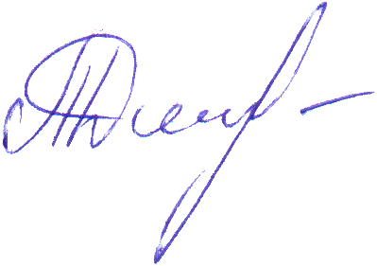
Президент Некоммерческой организации
«СПб ФРКИ»
_______________________Дмитришина Т.С.
"11" января 2018 г.

Организаторы: НО «Санкт-Петербургский фонд развития культуры и искусства».
Санкт-Петербургский Творческий центр «Вдохновение» (Россия)
Всероссийский открытый конкурс-фестиваль
российской культуры «ВЕЛИКАЯ РОССИЯ»

К участию приглашаются творческие коллективы из всех Федеральных Округов Российской Федерации и зарубежных стран.
Положение

Сроки и место проведения: Санкт-Петербург, 30 марта - 2 апреля 2018г.

Прием заявок: до 10 марта 2018года.

Цели и задачи фестиваля-конкурса:
Укрепление дружеских и культурных связей между народами России и зарубежных стран.
Сохранение традиций отечественных исполнительских школ.
Выявление одаренных исполнителей, авторов и педагогов.
Создание единого культурного пространства «Россия- многонациональная держава».
Воспитание художественного вкуса и приобщение исполнителей к лучшим образцам культуры и искусства;
Воспитание гордости и уважения к достижениям своего народа и страны.
Регламент подачи заявок на участие:
- Заявки подаются по электронной почте по установленному образцу в формате word.
- Указание вида музыкального сопровождения в заявке обязательно.
- Координаты оргкомитета: spb@vivat-talent.com/ сайт- www.vivat-talent.com
ТРЕБОВАНИЯ К РЕПЕРТУАРУ ВЫСТУПЛЕНИЙ:
Сценические номинации – репертуар с тематикой о России, об общенациональных ценностях, о своем городе, крае, об известных земляках, о мире, дружбе, о маме, о семье и т.п.
Инструментальные номинации – произведения русского или советского композитора; либо современных российских и национальных композиторов любого региона России.
Номинации конкурса:
• Конкурс "Танцевальное искусство": спортивный и эстрадный танец, детский танец, театр танца, современная хореография.
• Конкурс "Эстрадный вокал": соло и ансамбли, шоу-группы, эстрадные стилизации.
• Конкурс "Патриотическая песня": о России, об общенациональных ценностях, о своей малой родине, об известных земляках, о мужестве, об отваге, подвиге, дружбе - по выбору участника.
• Конкурс "Хоровое искусство": раздельно оцениваются профессиональные хоровые коллективы профильных учебных заведений, и непрофессиональные коллективы (детские хоры, студенческие хоры, самодеятельные хоры, хоры ветеранов и другие)
• Конкурс "Академический вокал": ансамбли, солисты и дуэты с живым музыкальным сопровождением или а capella ( вид сопровождения указывать обязательно)
• Конкурс "Театральное творчество": миниатюры, фрагменты спектаклей, театральных постановок.
• Конкурс "Театры мод и костюма": модельная пластика, оригинальный жанр, кукольный театр и другие направления.
• Конкурс "Художественное слово": солисты и малые формы (проза, поэзия) - стихи о Родине, о красоте родного края, о мужестве, об отваге, подвиге, о борьбе за мир, о дружбе - по выбору участника.
• Конкурс "Авторское творчество" различных жанров: музыкальное, литературное (в т.ч. авторы-исполнители)
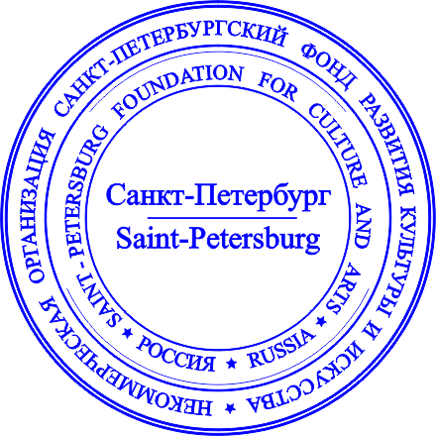
• Инструментальное искусство: оркестры, ансамбли и соло на различных инструментах, а также ансамбли "Учитель-ученики" : Фортепиано, Струнные симфонические инструменты, Духовые инструменты, Концертмейстерское мастерство.
• Конкурс "Выставка":
Художественные работы, посвященные своему городу, краю, дружбе - по выбору участника.
o Художественное творчество -живопись, графика, и т.п., прикладное творчество, оформительские работы.
o Фото-выставка - художественная фотография, репортажная фотография.
o Интернет-конкурс художественных и фото работ - для участников из отдаленных регионов.
Всероссийская номинация народных культур “Малахитовая шкатулка”:
"Народный танец и стилизация" – соло, и коллективы - народные танцы и стилизации.
"Фольклор" – коллективы, соло, ансамбли,
"Народное пение" - соло, ансамбли, коллективы
"Эстрадная стилизация народной песни " - эстрадное пение, современные фолк-направления - соло, ансамбли, коллективы
«Народное театральное творчество»: миниатюры, фрагменты театральных постановок, обрядов, сказок и т.п., театр костюма.
«Народные инструменты»–оркестры народных инструментов, соло, ансамбли;
«Классическая гитара»
«Инструменты народного оркестра: гармоники (баяны/аккордеоны), струнно-щипковые (домры/балалайки/ гусли)
«Национальные народные музыкальные инструменты» ( в т.ч. духовые, ударные, струнные)
"Выставка" народного прикладного искусства: народные промыслы (все жанры).

Категории участников:
- «Детские категории»: «0» до 6 лет; «I»7-8лет; «II»- 9-10лет; «III»- 11-12 лет;
- «Юношеские категории»: «I»-13-15лет, «II»-16-18 лет;
- «Молодежь» - 19-25 лет,
- «Старшая»- 26-35 лет;
- «Сениоры» - от 36 лет;
- «Смешанные категории» (с указанием границ возраста)

Технические условия:
- Участники могут исполнять конкурсную программу без сопровождения a capella, с живым музыкальным сопровождением / либо иметь фонограммы (-) только на дисках CD-аудио.
- Указать вид сопровождения в заявке на участие - обязательно.
- Каждая звукозапись должна быть на отдельном носителе с указанием названия произведения, названия ансамбля (фамилии исполнителя) и хронометража.
- Диск должен читаться на любом CD проигрывателе. На конкурсе не допускаются фонограммы: MP -3, MP-4, CD+RV/DVD+ - RW и флешкарты.

Регламент выступления:

Ансамбли и коллективы всех номинаций: 1-2 концертных номера - до 8 минут с входом и выходом.

(В номинации «хоровое искусство» допускается 3 произведения)
Солисты, дуэты и малые формы всех номинаций: одно произведение, соответствующее тематике конкурса, продолжительностью до 5 минут с входом и выходом.
Превышение временного регламента строго запрещено. В случае превышения регламента, возможно снятие участника с конкурса, либо снижение оценки.

Требования к работам в номинации «ВЫСТАВКА».

Тематика выставки посвящена России, Великой Победе, малой родине, известным землякам, мужестве, об отваге, подвиге, дружбе.

Каждый участник представляет не более 3 работ. Формат свободный. Работы принимаются в оформленном виде - для рисунков необходимы паспарту и этикетка в правом нижнем углу. Этикетка или табличка должны содержать: название работы, фамилию, имя и возраст автора, город (область, край), название образовательного учреждения, Ф.И.О педагога. Работы возвращаются.
Состав жюри: в составе комиссии жюри - ведущие специалисты разных жанров художественного творчества, деятели искусств, методисты, преподаватели учебных заведений Санкт-Петербурга и других городов России. Состав жюри не разглашается до начала конкурса.
Критерии оценки выступлений и работ участников:
соответствие произведений содержанию конкурса, сценическая культура, тактичность, чувство меры , техническое мастерство (соответственно номинации), артистизм, выразительность создания художественного образа, и т.п.
Итоги и награждение:
Памятные призы и дипломы вручаются всем участникам конкурса.Жюри оценивает конкурсное исполнение по 10-бальной системе. Решение жюри оформляется протоколом и не подлежит пересмотру.
Победителям конкурса присваиваются в каждой категории и номинации звания «Лауреата» I,II и III степеней. Возможно присуждение Гран При конкурса.
Участникам присуждаются поощрительные звания «Дипломанта» I, II и III степеней, или «Участника».
Преподавателям, руководителям и концертмейстерам возможно присуждение специальных дипломов званий: «За профессиональное мастерство», «За лучшую постановку», «Лучший концертмейстер»,
«За лучшую балетмейстерскую работу», «За сохранение национальных культурных традиций» и т.п.
Награждение проводится в определенный день программы конкурса. Получить награды после официального дня награждения невозможно. Позднее можно получить только диплом (по предварительной договоренности). Кубки и дипломы почтой не высылаются.

